2024年中考第一次模拟考试（云南卷）
历 史
（考试时间：75分钟 试卷满分：100分）
注意事项：
1．答卷前，考生务必将自己的姓名、准考证号填写在答题卡上。
2．回答第Ⅰ卷时，选出每小题答案后，用2B铅笔把答题卡上对应题目的答案标号涂黑。如需改动，用橡皮擦干净后，再选涂其他答案标号。写在本试卷上无效。
3．回答第Ⅱ卷时，将答案写在答题卡上。写在本试卷上无效。
4．考试结束后，将本试卷和答题卡一并交回。
第I卷（选择题，共50分）
一、选择题（本大题共25小题，每小题2分，共50分。在每小题给出的四个选项中，只有一项最符合题目要求）
1．位于北京西南周口店的北京人遗址具有重要的科研价值，原因是（ ）
A．为人类起源提供了重要证据 B．出土了精美的彩陶
C．有商朝宫殿遗址和奴隶主贵族墓葬区 D．出土了大量刻有文字的甲骨
2．手工业是人类第二次大分工的产物，早在三四千年前的商周时代，手工业就已经达到了很高的水平。下列史料中可以实证材料观点的是（ ）
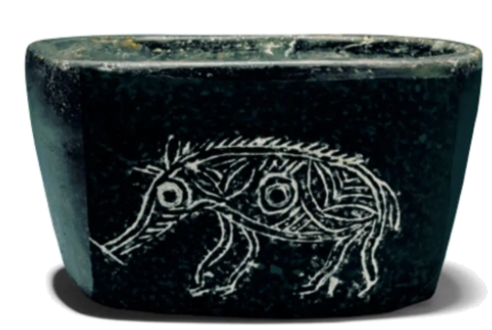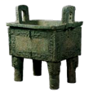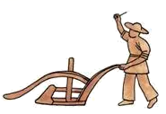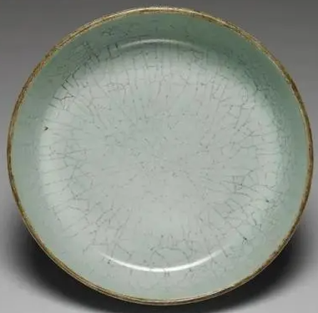
A．河姆渡猪纹陶钵 B．司母戊鼎 C．曲辕型 D．汝窑瓷器
3．秦始皇以原来秦国的制度为标准，统一全国政治、经济、文化方面的一些制度，企图尽可能消除由于长期分裂割据造成的地区差异。秦始皇这样做（ ）
A．有利于巩固国家统一 B．是为了消除地方割据
C．使君主专制达到顶峰 D．目的是加强思想控制
4．有学者认为，中国历史发展的进程一再表明，政治上处于分裂动荡的时期往往是中华民族交融处于大发展、大变革的时期，魏晋南北朝是这样，辽宋夏金对峙时期也是如此。该学者这一论断意在强调（ ）
A．碰撞交流促进民族交融 B．中国呈现多元一体格局
C．国家统一是历史的潮流 D．民族迁徙导致政治动荡
5．《隋书・地理志》记述，大运河开通后，“杭州等郡，川泽沃衍，有海陆之饶，珍异所聚，故商贾并辏”。由此可知，隋朝大运河
A．巩固国家统一 B．促进了文化交流
C．加强君主专制 D．有利于经济发展
6．宋朝有意重用文臣掌握军政大权。甚至使用文臣统兵。当时的文官地位与待遇高于武将，武将带兵打仗要按照朝廷预授的“阵图”行军布阵。宋代实行这种政策主要是为了（ ）
A．稳定宋文教昌盛的文治局面 B．防止武将专横跋扈弊端重现
C．促进全社会文化素养的提高 D．加强全国各地军队战斗能力
7．该机构总揽军、政大权二端，真正成为执政的最高国家机关。机构统领者无日不被召见，无日不承命办事，出没于宫廷之间。皇帝行动所到的地方，他们也无不随从在侧。该机构完全置于皇帝的直接掌握之下，等于皇帝的私人秘书处。上述材料中的“机构”是（ ）
A．议政王大臣会议 B．南书房
C．锦衣卫 D．军机处
8．下图所示制度的突出特点是（ ）
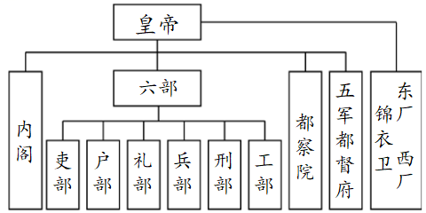
A．宰相权力遭到削弱 B．皇权受到制约
C．权力的分散与制衡 D．分割地方权力
9．关于鸦片战争的起因，有西方学者认为：“因为傲慢的清政府不肯在相互平等基础上与英国建立贸易关系，拒绝平等交往，故只有让英国来承担终结中国排外政策之使命。”该观点（ ）
A．揭示了鸦片战争爆发的根源 B．指出了清朝士大夫阶层的傲慢与无知
以上内容仅为本文档的试下载部分，为可阅读页数的一半内容。如要下载或阅读全文，请访问：https://d.book118.com/398002127033006043

